《裕民县志（1990—2010）》出版发行

由裕民县地方志编纂委员会主编的《裕民县志（1990—2010）》叙述裕民历史文化的“宝藏书”，经过6年艰辛编研和反复论证修订，终成卷帙，于2022年12月出版，并于2023年2月正式公开发行，这是裕民县深入实施“文化润疆”工程的一项丰硕成果。
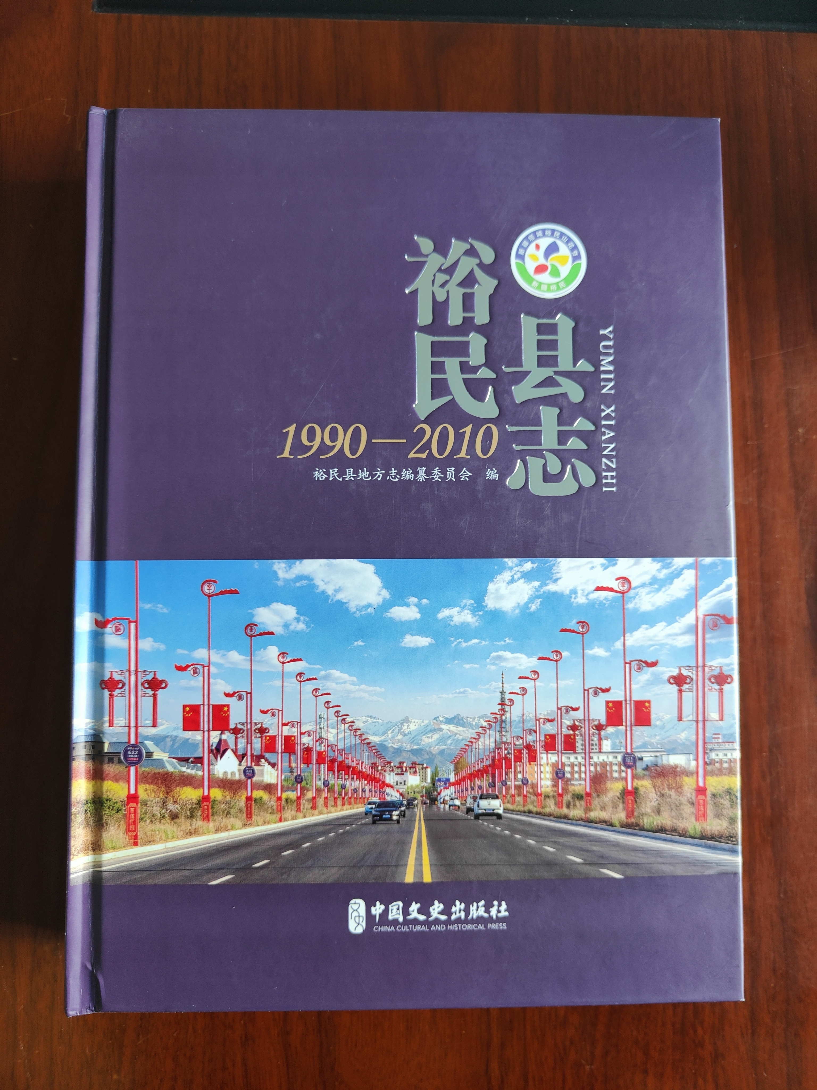
《裕民县志（1990—2010）》仍续前志体例，以“编、章、节、目”为基本框架，以“述、记、志、传、图、表、录”为重要载体进行编纂，首为概述、次为大事记、后为专志、末为附录，共38编178章660节，153.5万字，共出版500册。该书记载了一个时期的气候、地貌、山川、城镇、矿产、动植物等分布情况，并全面详实记述了裕民县1990年至2010年间的社会实况，是记载裕民自然、政治、经济、社会、文化的历史和现实的资料宝库，具有存史、资政、育人的社会功能和文献价值。
《裕民县志（1990—2010）》是一部集科学性、资料性和权威性于一体的重要地情文献，不仅为社会各界认识裕民、了解裕民、研究裕民提供了途径，也为前来裕民工作、生活的各级领导认识县情、探索规律、正确决策提供 参考，更为进一步开发和建设裕民提供了宝贵的历史借鉴和科学依据，既有利于当今、又惠及后代。

( 裕民县委党史和地方志研究室 供稿）

